عبدالرحمن الزهراني

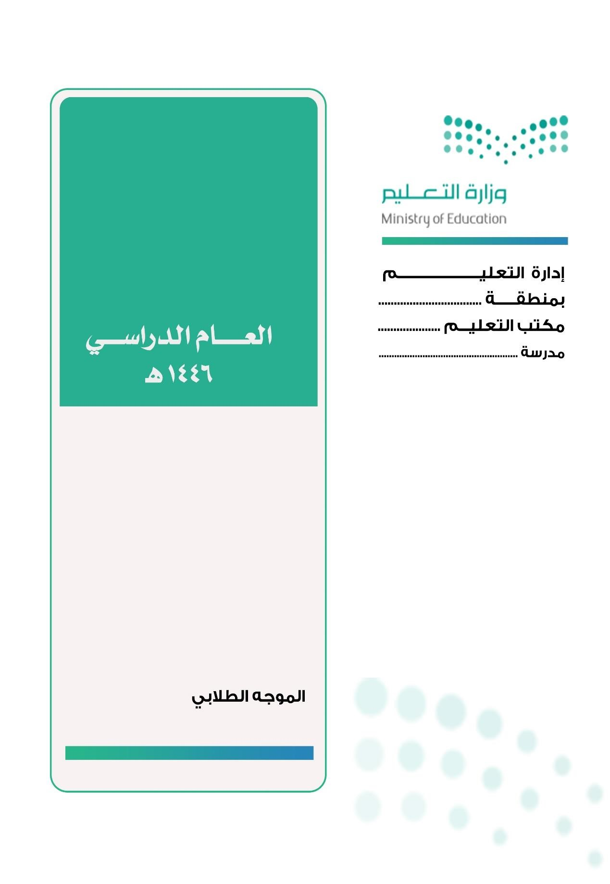

استمارة نسبة

**الملتزمين بقواعد**

**السلوك والمواظبة**

**إدارة التعليــــــــــــــــــــــــــــــــــــــــــــــــــــــــــــــــــــم**

**بمنطقة ..........**

**مكتب التعليم ..........**

**مدرسة...........**

**نسبة الالتزام بقواعد السلوك والمواظبة**

|  |  |  |  |
| --- | --- | --- | --- |
| بيانات أولية | | |  |
|  | عدد الطلاب | الثانوي□المتوسط □ الإبتدائي □ | المرحلة |
|  | اليوم التاريخ | الثالث□الثاني □ الأول □ | الفصل الدراسي |

|  |  |
| --- | --- |
| الالتزام بقواعد السلوك | |
|  | العدد الكلي للطلاب |
|  | عدد المخالفات السلوكية ( شهر) |
|  | عدد الملتزمين بقواعد السلوك (شهر) |
|  | نسبة الملتزمين بقواعد السلوك (شهر) |
|  | الإحصائيات السابقة لشهر |

|  |  |
| --- | --- |
| الالتزام بقواعد المواظبة | |
|  | العدد الكلي للطلاب |
|  | عدد أيام الغياب للطلاب الكلي ( شهر) |
|  | متوسط نسبة الغياب (شهر) |
|  | الإحصائيات السابقة شهر (شهر) |

* ملاحظة تؤخذ الإحصائيات السابقة من قبل وكيل الشؤون الطلابية

**محضر اجتماع تنفيذ برنامج تعديل ظاهرة سلوكية**

|  |  |  |  |
| --- | --- | --- | --- |
|  | التاريخ |  | اليوم |
|  | عدد الاعضاء |  | الوقت |
|  | | | الموضوع |

الحمدلله رب العالمين والصلاة والسلام على رسولنا محمد وعلى آله وصحبه وسلم ،، وبعد

**: تم الاجتماع هذا اليوم لمناقشة**

1-.......................................................................................................................................................

2-.......................................................................................................................................................

3-........................................................................................................................................................

4-........................................................................................................................................................

5-.........................................................................................................................................................

**: وبناءً على ماسبق تم الإقرار والموافقة على التوصيات التالية**

1-.......................................................................................................................................................

2-.......................................................................................................................................................

3-........................................................................................................................................................

4-........................................................................................................................................................

5-.........................................................................................................................................................

**وبناءً على ذلك تم التوقيع من قبل أعضاء اللجنة**:

|  |  |  |
| --- | --- | --- |
| **التوقبع** | **الوظيفة** | **الاسم** |
|  |  |  |
|  |  |  |
|  |  |  |
|  |  |  |
|  |  |  |
|  |  |  |

**محضر اجتماع تنفيذ برنامج معالجة غياب متكرر**

|  |  |  |  |
| --- | --- | --- | --- |
|  | التاريخ |  | اليوم |
|  | عدد الاعضاء |  | الوقت |
|  | | | الموضوع |

الحمدلله رب العالمين والصلاة والسلام على رسولنا محمد وعلى آله وصحبه وسلم ،، وبعد

**: تم الاجتماع هذا اليوم لمناقشة**

1-.......................................................................................................................................................

2-.......................................................................................................................................................

3-........................................................................................................................................................

4-........................................................................................................................................................

5-.........................................................................................................................................................

**: وبناءً على ماسبق تم الإقرار والموافقة على التوصيات التالية**

1-.......................................................................................................................................................

2-.......................................................................................................................................................

3-........................................................................................................................................................

4-........................................................................................................................................................

5-.........................................................................................................................................................

**وبناءً على ذلك تم التوقيع من قبل أعضاء اللجنة**:

|  |  |  |
| --- | --- | --- |
| **التوقبع** | **الوظيفة** | **الاسم** |
|  |  |  |
|  |  |  |
|  |  |  |
|  |  |  |
|  |  |  |
|  |  |  |

